一 ： 返利游戏版块（剪贴图是改动后的！）

1.tab‘综合游戏’改成了‘返利游戏’

2.【返利游戏-分类】：其中一个分类字段名换成了另类新颖

3.【返利游戏-分类】：各种标签改成这样（动作冒险类是新加的）

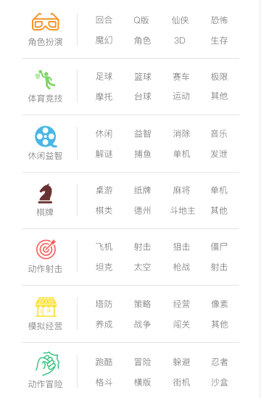

二 : 独立游戏版块（剪贴图是改动后的！）

1. 【独立游戏-综合】：删除了一级选项中的排行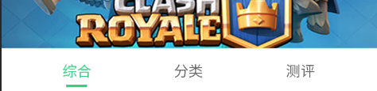
2. 【独立游戏-分类】以前的“手机游戏”和“PC游戏”改成这样 （客户要求）



3.【独立游戏-分类-精彩分类】：和返利游戏的分类一致

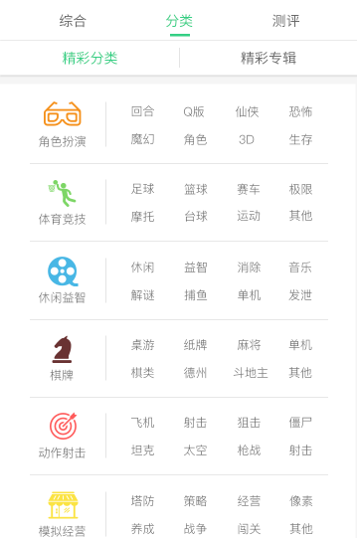

4.【独立游戏-分类-精彩专辑】：和返利游戏-专辑一致，留意最新最热图标展示

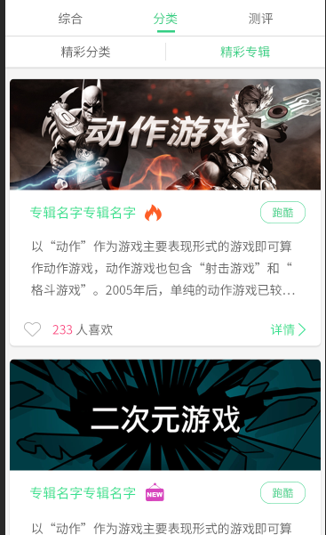

5.【独立游戏-测评】：改成‘**最新**’和‘**最热**’

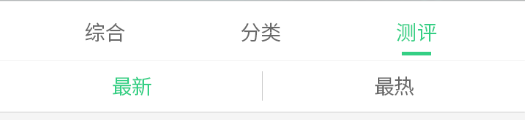

6.独立游戏-综合大改 （今日上架 潜力新作 最热 卡片式展示）

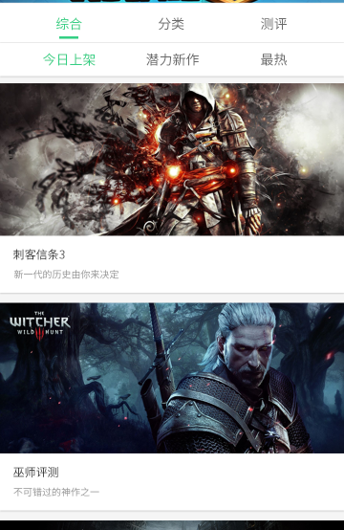

7. 独立游戏-游戏详情加入了视频展示（游戏商无提供视频就用图片）

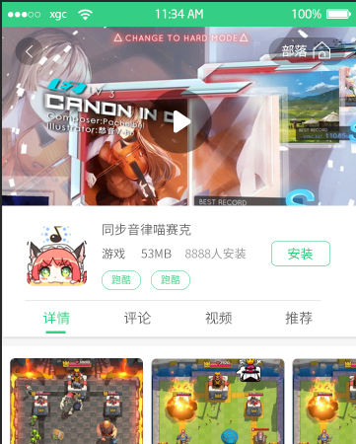

三．删除了乐趣tab

四．发现模块

1. 发现模块一级选项改成推荐、我的关注、视频（去掉所有分类）、独立游戏、游戏资讯



五．个人中心模块

1.我的收藏去掉**部落**和**乐趣**這个一级选项，改成**帖子。**和**专辑;**



2.我的发布删除**视频**选项：

3.删除**我的礼物;**

4.删除**我的投稿**:

六．需新增模块

1.个人中心-新增签到拿积分（待画）

2.游戏中新增一个悬浮窗按钮，可录屏，与好友聊天，快捷发帖回帖（待画）

3.推广模块（待画）